Городской конкурс методических разработок
«ФГОС в действии»

Технология формирующего оценивания
как инструмент индивидуальной оценки прогресса ученика при обучении физике

Направление: оценка достижения предметных результатов

Авторский коллектив:
Ваганова Алла Витальевна,
учитель физики МАОУ «Гимназия»
Пустотина Александра Михайловна,
учитель физики МАОУ «Гимназия»

Новоуральск, 2017

СОДЕРЖАНИЕ

Пояснительная записка | 3
Возможности технологии формирующего оценивания в организации индивидуальной контрольно-оценочной деятельности учащихся | 4
Алгоритм деятельности учителя при изучении учебной темы на основе  применения технологии формирующего оценивания | 5
Применение алгоритма деятельности учителя при изучении темы  «Простые механизмы» | 5
Заключение | 8
Список используемых источников | 10
Приложение

ПОЯСНИТЕЛЬНАЯ ЗАПИСКА

Ведущими векторами образовательной стратегии сегодня стали образование в течение всей жизни, инициатором которого является тот, кто учится, вариативность и индивидуализация обучения, которые обеспечивают его запросы и возможности, компетентностный подход, тесно связанный с активным характером обучения. Наиболее полно новая образовательная стратегия выражается лозунгом, сформулированным английской системой образования: «Возьми в свои руки контроль над своим обучением». И учитель, всегда остававшийся контролёром – монополистом, должен поделиться с учеником инструментами оценивания, раскрыть ему основания, или критерии, по которым производится оценивание, и дать возможность воспользоваться результатами оценивания в своих интересах [3].
С момента, когда нынешняя система оценок появилась в российской школе, прошло более полувека. Её основной проблемой является закрытость и субьективность оценочных процедур, отсутствие чётких критериев, на основании которых определяется качество оцениваемых достижений. Она непрозрачна для обучающихся и никак не способствует становлению и развитию оценочной самостоятельности, ставит ученика в зависимости от внешней оценки, не способствует ни повышению мотивации, ни росту самооценки. Более того, вырастая, ученик привыкает искать у себя ошибки, а не гордиться успехами, что понижает его эффективность и конкурентоспособность в современном профессиональном мире с новыми инновационными технологиями и высококвалифицированными кадрами.
На данный момент в промышленном секторе Свердловской области имеется дефицит квалифицированных инженерных кадров: энергичных, активных и инновационно мыслящих людей – исследователей, изобретателей, новаторов. Учебный предмет физика обладает преимущественной особенностью: школьникам больше предоставляется возможностей быть вовлечёнными в экспериментальные исследования, творческие занятия, в ходе которых они учатся изобретать, понимать и усваивать новое.
Однако существующая система оценивания не позволят ученику управлять качеством своего образовательного результата, осуществлять контроль своей деятельности в процессе достижения образовательного результата, соотносить свои действия с планируемыми результатами, «владение основами самоконтроля, самооценки».
Ориентация федерального государственного образовательного стандарта на деятельностный подход, на формирование обобщенных способов деятельности ставит процедуру оценки в особое положение. Она выступает одновременно и как цель, и как средство обучения. Это, в свою очередь, с необходимостью требует включения в содержание образовательного процесса формирование такого элемента, как навыки рефлексии, самоанализа, самоконтроля, самооценки, то есть вовлечения в процесс оценивания процедур самооценки. [4]
Технология формирующей оценки является средством управления качеством образовательного результата учащегося, помогает учителю получить информацию о том, как много и насколько успешно учатся его ученики. Формирующее оценивание сфокусировано на учении и становится инструментом индивидуальной оценки прогресса ученика.
Однако, как показывает анализ научных работ, уровень теоретической разработки и практического решения проблем применения технологии формирующего оценивания на уроках физики является недостаточным в современных условиях. Актуальность проблемы включения учащихся в индивидуальную контрольно-оценочную деятельность на уроках физики, её теоретическая и практическая значимость, недостаточная разработанность подходов к решению проблемы организации формирующего оценивания на уроках физики обусловили выбор темы методической разработки «Технология формирующего оценивания как инструмент индивидуальной оценки прогресса ученика при обучении физике».
Цель методической разработки - создание алгоритма деятельности учителя, направленного на индивидуальную контрольно-оценивающую деятельность на основе применения технологии формирующего оценивания.
Для достижения поставленной цели были определены следующие задачи:
- Проанализировать возможности технологии формирующего оценивания в организации индивидуальной контрольно-оценочной деятельности учащихся.
- Определить алгоритм деятельности учителя при изучении учебной темы, направленный на индивидуальную контрольно-оценочную деятельность учащихся на уроках физики на основе применения технологии формирующего оценивания.
- Применить алгоритм деятельности учителя при изучении темы «Простые механизмы».
- Проверить результативность использования алгоритма, направленного на индивидуальную контрольно-оценочную деятельность на уроках физики.

ВОЗМОЖНОСТИ ТЕХНОЛОГИИ ФОРМИРУЮЩЕГО ОЦЕНИВАНИЯ
В ОРГАНИЗАЦИИ ИНДИВИДУАЛЬНОЙ КОНТРОЛЬНО-ОЦЕНОЧНОЙ
ДЕЯТЕЛЬНОСТИ УЧАЩИХСЯ

Технология формирующей оценки является средством управления качеством образовательного результата учащегося. Её применение позволяет учителю:
- четко сформулировать образовательный результат, подлежащий формированию и оценке в каждом конкретном случае, и организовать в соответствии с этим свою работу;
- сделать учащегося субъектом образовательной и оценочной деятельности.
Формирующее оценивание принципиально отличается от накопительной оценки (таблица 1) и направлено на повышение учебных достижений учащихся, определяет состояние и индивидуальный прогресс учащегося, собирает информацию, на основании которой осуществляется коррекция и улучшение учебного процесса.

Таблица 1. Отличие формирующей оценки от накопительной оценки
 | Накопительная | Формирующая
Кто? | Учитель | Совместно учитель и ученик
Зачем? | Призвана единым образом зафиксировать уровень достижений учащихся по итогам освоения конкретного содержания образования | Призвана выявлять пробелы в освоении учащимися содержания образования с тем, чтобы восполнить их с максимальной для данного учащегося эффективностью
Как? | Предполагает сравнение одного ученика с другим, но не посредством сравнения работ этих учащихся, а путем сравнения каждой работы с эталоном | Направлена на определение индивидуальных достижений каждого учащегося и не предполагает как сравнения результатов, продемонстрированных разными учащимися, так и административных выводов по результатам обучения
Для кого? | Ориентирована на всю совокупность учащихся | Ориентирована на конкретного учащегося.
Инструмент | Используется система заданий, стандартизированных по содержанию, процедуре и способам проверки | Используются единичные задания, не стандартизированные по содержанию, процедуре и способам проверки

Формирующее оценивание направлено прежде всего на развитии учащегося, то есть на сравнении его успехов с прежними достижениями. При осуществлении обратной связи своевременно и по возможности точно описываются сильные стороны и недостатки учащегося, а также даются предложения по дальнейшей деятельности, поддерживающей его развитие.
Формирующее оценивание направлено на то, чтобы человек сам мог оценить свои учебные достижения, выявить у себя слабые места, а самое главное – мог определить, что и как ему надо делать, чтобы продвинуться дальше, чтобы улучшить собственные результаты. Оно позволяет учителю целенаправленно работать формировать у учащихся самостоятельность в определении учебных задач, в выборе способа их решения и вообще – в организации своей учебы.

АЛГОРИТМ ДЕЯТЕЛЬНОСТИ УЧИТЕЛЯ ПРИ ИЗУЧЕНИИ УЧЕБНОЙ ТЕМЫ
НА ОСНОВЕ ПРИМЕНЕНИЯ ТЕХНОЛОГИИ ФОРМИРУЮЩЕГО ОЦЕНИВАНИЯ

Основанием для создания алгоритма деятельности учителя послужило следующее:
- формирующее оценивание – это механизм, обеспечивающий учителя информацией, которая нужна ему, чтобы совершенствовать процесс учения, находить наиболее эффективные методы обучения, а также мотивировать учеников более активно включиться в своё учение.
- формирующее оценивание даёт информацию о том, чему ученики обучились и как учатся в данный момент, а также о том, в какой степени преподаватель реализовал поставленные учебные цели [4].
Поэтому, если учитель действительно хочет воздействовать на то, что и как учит ученик, нужно определить, что, необходимо извлечь из изучаемой темы и понять, какие формы оценивания этому будут соответствовать. То есть, прежде всего, необходимо определить цели при изучении учебной темы – их надо обозначить и письменно зафиксировать. Преподавая тему, учитель принимает решение о том, что ученики должны знать и уметь по завершению темы и, исходя из этого, он определяет содержание темы, формы работы – эксперименты, лекции, групповые занятия, домашние задания, которые дадут возможность полностью покрыть содержание. Кроме того, он решает, какие методы оценивания будет использовать – тесты, письменные задания, практические работы и т.п. И надо выбрать именно такие формы оценивания, которые подходят для конкретных целей, т.е. согласовать оценочные техники с поставленными учебными целями.
Таким образом, алгоритм деятельности учителя по организации формирующей оценки можно представить в виде следующих последовательных действий:
- Определение планируемых результатов обучения в соответствии с требованиями ФГОС и организация деятельности учащегося по планированию субъективно значимых образовательных результатов
- Планирование оценочных процедур
- Подбор контрольно-измерительных материалов и критериев оценки
- Определение формы фиксации результатов диагностики по теме «Простые механизмы» и их динамики
- Организация обратной связи
- Механизмы устранения выявленных учебных дефицитов обучающихся

ПРИМЕНЕНИЕ АЛГОРИТМА ДЕЯТЕЛЬНОСТИ УЧИТЕЛЯ
ПРИ ИЗУЧЕНИИ ТЕМЫ «ПРОСТЫЕ МЕХАНИЗМЫ»

- Планирование предметных результатов обучения по теме «Простые механизмы» в соответствии с требованиями ФГОС ООО.
Для выполнения данного действия учителю необходимо детализировать планируемые предметные результаты, используя разные подходы к уровню усвоения учебного материала (под предметными результатами ФГОС ООО мы понимаем освоение учеником учебной деятельности в определённой предметной области по получению нового знания, его преобразованию и применению). В нашем случае принцип детализации образовательных результатов был определён уровнями познания таксономии учебных целей Блума (приложение№1).
Таксономия Блума имеет шесть категорий целей обучения: знание, понимание, применение, анализ, синтез, оценка, которые помогают определить типы заданий, являются эффективным инструментом влияния на развитие у детей способностей к запоминанию, осмыслению и решению задач. Каждый уровень ассоциируется со специфическим набором интеллектуальных навыков. Уровень «знания» и «понимания», предполагает знание конкретных данных и общих понятий, средств и способов действия с конкретными данными, приведение примеров, объяснение схем и графиков, обобщение, что, то уровень «применения», предполагает умение соотносить свои знания с реальной ситуацией: использовать знания в новых для учащихся ситуациях без какой-либо подсказки со стороны преподавателя; применять абстрактное знание в практической ситуации для решения жизненных и образовательных задач. «Анализ» направлен на выделение отдельных частей материала, определение их взаимосвязей и принципов организации, определение предположений, выводов, концепций. «Синтез» предполагает создание нового целого на основе изученных элементов. Это может быть формулирование новой теории, предложение новых аргументов, построение прогнозов и предсказаний. «Оценка» как категория таксономии обозначает умение оценивать значение того или иного материала, основывается на четких критериях, на адекватном понимании и анализе явлений [1].

- Планирование оценочных процедур
№  п.п. | Планируемый предметный результат | Вид оценочной процедуры и деятельность обучающегося | Уровень освоения учебного материала
 | Приводить примеры простых механизмов (рычаг, подвижный и неподвижный блок, ворот, наклонная плоскость, винт, клин) и понимать с какой целью применяют простой механизм | Заполнение сводной таблицы простых механизмов | Воспроизведение и понимание
 | Воспроизводить: определения простой механизм, момент силы, плечо силы; правило моментов, «золотое правило» механики | Написание физического диктанта | Воспроизведение
 | Уметь определять плечо силы, момент силы у простого механизма (рычага и блока) и устанавливать их связь с другими ранее изученными физическими величинами | Выполнение теста  Выполнение практического (экспериментального) задания | Понимание и применение
 | Сравнивать принцип действия подвижного и неподвижного блоков | Определение критериев для сравнения блоков и заполнение сравнительной таблицы | Анализ
 | Приводить примеры практического использования простых механизмов в быту, в технике и объяснять их принцип действия | Создание картотеки простых механизмов с помощью google-презентации | Применение
 | Овладеть умениями проводить эксперимент, устанавливающий условие равновесия рычага | Составление карты эксперимента | Анализ
 | Использовать простые измерительные приборы (измерительная линейка, динамометр) для проверки опытным путём «Золотого правила» механики | Самостоятельное экспериментальное исследование | Анализ
 | Оформлять результаты экспериментов в виде таблицы, символьного моделирования | Самостоятельное экспериментальное исследование | Анализ
 | Обобщать (делать вывод) результаты эксперимента | Самостоятельное экспериментальное исследование | Анализ
 | Создавать системы из простых механизмов для решения поставленной задачи | Собрать из предложенных  простых механизмов систему  для подъема груза на высоту h | Синтез
 | Выбирать простые механизмы и системы, состоящие из них, по заданным условиям задачи | Проектная задача  Создание символьной и экспериментальной модели системы блоков по заданным условиям | Оценка
 | Понимать, что условие равновесия рычага, «золотое правило» механики выполняется независимо от личности исследователя | Эссе в формате POPS – суждения: П позиция, О объяснение (обоснование), П пример, С суждение (следствие) | Понимание

- Подбор контрольно-измерительных материалов и критериев оценки.
Подбирая контрольно-измерительные материалы, учитель работает вместе с обучающимися над осознанием сути критериев, по которым будет проходить оценка. Ученик должен понимать суть происходящего, а значит должен быть включён в индивидуальный оценочную деятельность для того чтобы он сам мог и понимать, и отслеживать свой собственный прогресс в теме (приложение №2).

- Определение формы фиксации результатов диагностики по теме «Простые механизмы» и их динамики.
Диагностическая карта учителя формата Excel, определяет три уровня усвоения учебного материала, на каждом из которых оцениваются отдельные умения
Под уровнем усвоения понимают степень мастерства овладения деятельностью, достигнутого учащимся в результате обучения по теме «Простые механизмы», конкретно теми умениями, которые умениями, которые были определены в процессе целеполагания (приложение №3).

- Организация обратной связи
Лист обратной связи - это документ, который мы используем для формирования, а также для качественной и количественной оценки промежуточных и итоговых результатов деятельности ученика по освоению определенных, четко обозначенных результатов обучения по теме, позволяющий учащемуся:
- ставить собственные цели в освоении учебного материала и планировать деятельность по их достижению;
- получать информацию о результатах своей деятельности без окончательной отметки и, следовательно, сохранять мотивацию на дальнейшую деятельность по освоению учебного материала;
- получать комментарии, позволяющие спланировать деятельность по достижению результата более высокого уровня;
- овладевать алгоритмом оценки собственного продвижения.
Поэтому учитель регулярно на уроке должен обеспечивать обратную связь, предоставляя учащимся комментарии, замечания и т.п. по поводу их деятельности. И в результате учитель осуществляет индивидуальную контролирующую деятельность ученика, а ученик имеет возможность осуществлять рефлексию своей учебной деятельности.
Формат, содержание и объём листов обратной связи в ходе изучения темы «Простые механизмы» различается в зависимости от того, с какими результатами предполагается работать. Важно организовать самостоятельную оценочную деятельность ученика по небольшому (но важному, по мнению учителя) фрагменту темы (приложение №4).

- Механизмы устранения выявленных учебных дефицитов обучающихся в теме.
Учитывая, что процесс включения обучающихся в собственную образовательную и оценочную деятельность является глубоким и продолжительным по времени, т.к. не всегда в рамках урока удаётся устранить индивидуально учебные дефициты ученика, что может привести к риску не выполнения программных элементов в учебном году. Поэтому для решения данной проблемы учитель должен спрогнозировать механизмы устранения учебных дефицитов. В нашем случае:
- Предполагается модульный вариант освоения обучающимися данной темы, что высвобождает время учителя для обеспечения индивидуализации в процессе обучения.
- При использовании оперативной самодиагностики (М, Т, Н) корректировать процесс усвоения учебного материала возможно во время урока.
- Организация индивидуальных и групповых консультаций.
- Использование системы тренировочных домашних заданий (выполнение по образцу) для обучающихся, которые показывают низкие результаты освоения учебного материала на репродуктивном уровне.
- Организация консультационных групп (ученик-ученик) возможно с применением приёма Word-кафе.

Заключение

Эффективность использования алгоритма, направленного на индивидуальную контрольно-оценочную деятельность на уроках физики была определена в ходе педагогического эксперимента, который проводился в МАОУ «Гимназия» в параллели 7 классов в период с 2015 – 2017 учебных лет в три этапа:
1 этап – констатирующий срез (апрель-май 2015г.). Его задачами было выявить уровень освоения предметных результатов по теме «Простые механизмы» в соответствии с ФГОС ООО без комплексного использования технологии формирующего оценивания
2 этап – обучающий этап (апрель 2016г). Его задачами было создать условия на уроках физики для осуществления индивидуальной контрольно-оценочной деятельности учащихся на основе применения технологии формирующего оценивания, соответственно применить алгоритм деятельности учителя при изучении учебной темы, направленный на индивидуальную контрольно-оценочную деятельность учащихся на уроках физики на основе применения технологии формирующего оценивания.
3 этап – контрольный (итоговый) срез по теме «Простые механизмы» (май 2016г.). Его задачей было, используя срезовый тест по теме определить уровень освоения предметных результатов по теме «Простые механизмы» в соответствии с ФГОС ООО, т.е освоение учеником учебной деятельности по получению нового знания, его преобразованию и применению в предметной области «Физика. тема «Простые механизмы» с учётом применения технологии формирующего оценивания.
Отслеживание результатов деятельности учащихся показало, что умения, способы деятельности, которые они приобретали на уроках по теме «Простые механизмы», помогают им творчески подходить к решению проблем, применять свои знания в решении задач, участвовать в оценке собственных достижений по теме «Простые механизмы».
Учитывая, что учащиеся на констатирующем срезе уже имели предшествующий опыт выполнения заданий по теме «Простые механизмы» соответствующих уровням таксономии Блума (авторы методической разработки с 2006 г. используют в своей практике комплекс заданий в соответствии с таксономией Блума) результаты освоения по теме достаточно высокие (рисунок 1).

Рисунок 1. Результаты констатирующего среза
учащихся 7-х классов по теме «Простые механизмы».
В мае 2016г. был проведёт итоговый (контрольный) срез знаний учащихся по теме «Простые механизмы» (рисунок 2).

Рисунок 2. Результаты итогового (контрольного) среза
учащихся 7-х классов по теме «Простые механизмы».
В ходе изучения темы осуществлялась индивидуальная контрольно-оценочная деятельность учащихся на основе применения технологии формирующего оценивания. Результаты диагностики продемонстрировали эффективность применения алгоритма деятельности учителя при изучении темы «Простые механизмы», направленного на индивидуальную контрольно-оценочную деятельность учащихся на уроках физики на основе применения технологии формирующего оценивания.
При планировании итоговых оценочных процедур в конце изучения темы учитель может использовать разные формы: открытый смотр знаний, решение проектной задачи, контрольный тест (срез) знаний и т.д. Одной из таких форм может быть и оценочное событие. В ходе оценочного события можно оценить уровень достижение предметными результатами, но овладение универсальными учебными действиями. Для инициирования образовательной активности учащихся может быть в школе создана событийная образовательная среда. Данная среда позволит с одной стороны удовлетворить потребность в продуктивном, деловом общении и проиграть различные социальные роли, а с другой стороны предъявить общественности свой уровень освоения учебного материала.
В качестве иллюстрации такого оценочного образовательного события можно предложить «Гимназзорро» (приложение №5). Данное оценочное образовательное событие дает возможность подростку применить на себе роль инспектора надзорных органов и дать оценку экологического благополучия гимназии, проявить самостоятельность, инициативность, «прожить» событие и усилить это действие через рефлексию, самооценку. То есть оценочное событие выступает средством расширения пространства возможностей для субъектного действия каждого обучающегося в освоении и оценке.
Таким образом, использование учителем алгоритма при изучении учебной темы, направленного на индивидуальную контрольно-оценочную деятельность учащихся на уроках физики на основе применения технологии формирующего оценивания повышает качество достижения планируемых результатов обучения.
Материалы методической разработки помогут учителям физики управлять качеством образовательного результата учащегося при обучении физики, используя технологию формирующего оценивания. Алгоритм, предложенный авторами разработки, может быть использован в любой теме, как учителями физики, так и учителями других дисциплин, т.к. он является универсальным инструментом индивидуальной оценки прогресса ученика.

список используемых источников
- Ваганова А.В. Достижение учащимися основной школы уровня усвоения знаний по физике на уровне их применения (по Блуму) // Педологический вестник №12 – Владимир: Изд. ВОИУУ, 2007
- Ваганова А.В. Методические разработки уроков физики. Урок физики по теме «Простые механизмы» для 7 класса. – URL: http://pedsovet.su/load/73-1-0-36283 (Дата обращения: 12.03.2017г.)
- Пинская М.А.. Практическое руководство для учителей. Формирующее оценивание: оценивание для обучения. - URL: http://dokrgv.ru/moodle/pluginfile.php/22/mod_resource/content/Пинская.pdf (Дата обращения: 12.03.2017г.)
- Фишман И.С., Голуб Г.Б. Формирующая оценка образовательных результатов учащихся: Методическое пособие. Самара: Издательство «Учебная литература», 2007

Приложение

Приложение №1. Планирование предметных результатов обучения
по теме «Простые механизмы» в соответствии с требованиями ФГОС ООО

Планируемые предметные результаты по физике в соответствии с требованиями  ФГОС ООО | Толкование понятий | Детализация  планируемого предметного результата
Формирование представлений об объективности научного знания | Объективность научного знания означает независимость от личности исследователя, от его индивидуальности | - Понимать, что условие равновесия рычага, «золотое правило» механики выполняется независимо от личности исследователя.
Понимание физических основ и принципов действия (работы) механизмов | Понимание – универсальная операция мышления, представляющая собой оценку объекта на основе некоторого образца, стандарта, нормы, принципа и т.п.  Понимание предполагает усвоение нового содержания и включение его в систему устоявшихся идей и представлений. | - Приводить примеры простых механизмов (рычаг, подвижный и неподвижный блок, ворот, наклонная плоскость, винт, клин) и понимать с какой целью применяют простой механизм.  - Воспроизводить: определения момент силы, плечо силы; правило моментов, «золотое правило» механики.  - Уметь определять плечо силы, момент силы у простого механизма (рычага и блока) и устанавливать их связь с другими ранее изученными физическими величинами.  - Сравнивать принцип действия подвижного и неподвижного блоков.  - Приводить примеры практического использования простых механизмов в быту, в технике объяснять их принцип действия.
Приобретение опыта применения научных методов познания, наблюдения физических явлений, проведения опытов, простых экспериментальных исследований | Научные методы познания:  - эмпирические методы: наблюдение, описание, эксперимент измерение  - теоретические методы: понятия, суждения, умозаключения, общелогические методы, а также методы, связанные с мыслительными операциями – абстрагирование, идеализация, формализация и на эмпирическом, и на теоретическом уровнях научного познания применяются: аналогия, моделирование (мыслительное и символьное, численное), анализ и синтез, индукция и дедукция, метод абдукции, статистические методы | - Овладеть умениями проводить эксперимент, устанавливающий условие равновесия рычага.  - Использовать простые измерительные приборы (измерительная линейка, динамометр) для проверки опытным путём «Золотого правила» механики.  - Оформлять результаты экспериментов в виде таблицы, символьного моделирования. Обобщать (делать вывод) результаты эксперимента.  - Создавать системы из простых механизмов для решения поставленной задачи  - Выбирать простые механизмы и системы, состоящие из них, по заданным условиям задачи

Приложение №2. Подбор контрольно-измерительных
материалов и критериев оценки в соответствии
с планируемыми результатами

- Приводить примеры простых механизмов (рычаг, подвижный и неподвижный блок, ворот, наклонная плоскость, винт, клин) и понимать с какой целью применяют простой механизм
Сводная таблица
Простой механизм | Рисунок, изображающий простой механизм | Назначение механизма | Пример использования в быту или технике
Критерии оценивания
- Заполняют таблицу без ошибок для 4 и более простых механизмов – воспроизводит и понимает на высоком уровне
- Заполняют таблицу без ошибок для 3 простых механизмов – воспроизводит и понимает на достаточном уровне
- Заполняют таблицу без ошибок для 2 простых механизмов – воспроизводит и понимает на среднем уровне
- Заполняют таблицу без ошибок для 1 простого механизма – воспроизводит и понимает на низком уровне

- Воспроизводить определения: момент силы, плечо силы, правило моментов, «золотое правило» механики
Физический диктант
Простой механизм – это
момент силы – это
плечо силы – это
правило моментов:
«Золотое правило» механики:
Критерии оценивания
- Верная формулировка всех определений и правил – воспроизводит на высоком уровне
- Допускаются неточности при формулировке одного из понятий или правил, но физический смысл при этом не искажается – воспроизводит на достаточном уровне
- Допускаются неточности при формулировке нескольких понятий и правил, но физический смысл при этом не искажается – воспроизводит на среднем уровне
- Допускает ошибки при формулировке понятий и правил – воспроизводит на низком уровне

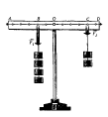
- Уметь определять плечо силы, момент силы у простого механизма (рычага и блока) и устанавливать их связь с другими ранее изученными физическими величинами
Тест
1. Какой отрезок на схеме изображает плечо силы F₂ относительно
оси вращения?
А. ОА Б. СВ В. СD Г. ОС Д. ОВ

2. На каждом рисунке точкой О обозначена точка опоры. Покажите плечо каждой силы, действующей на рычаг, и обозначьте его соответственно l₁ и l₂
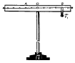

3. На рисунке изображен рычаг, находящийся в равновесии под действием двух
сил. Сила F₁ равна 4 Н. Определите силу, приложенную в точке А.

А. 2 Н. Б. 4 Н. В. 8 Н. Г. 12 Н. Д. Среди ответов А–Г правильного нет.

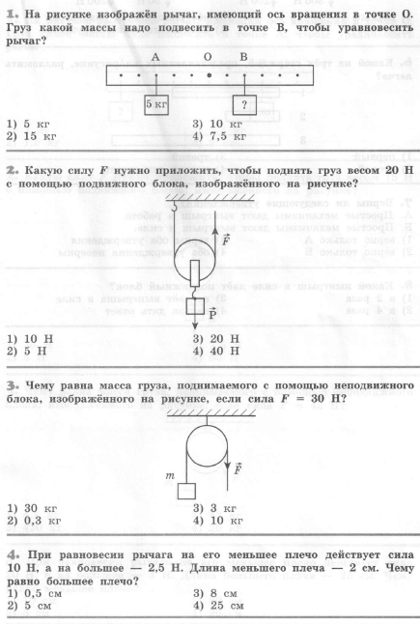

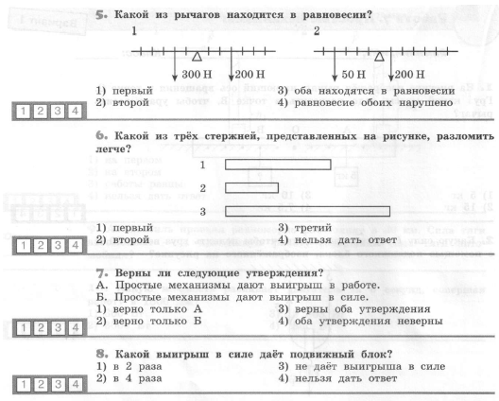

Критерии оценивания
- Выполнение теста 85% - 100% - понимает и применяет на высоком уровне
- Выполнение теста 70% - 84% - понимает и применяет на достаточном уровне
- Выполнение теста 50% - 69% - понимает и применяет на среднем уровне
- Выполнение теста ниже 49% - понимает и применяет на низком уровне

- Приводить примеры практического использования простых механизмов в быту, в технике
Сетевой проект «Картотека простых механизмов»
Задание: Создать слайд, в котором приводиться пример использования простого механизма в быту или технике с помощью google-презентаций.
Требования
- по содержанию: наличие названия и назначение технического устройства, рисунка (фотографии) устройства, доказательства того, что устройство является простым механизмом, соотнесение примера с видом простого механизма (рычаг, блок и др.) с обоснованием.
- по оформлению: выбран размер и цвет шрифта удобного для восприятия, материал структурирован и распределён по слайду.

Критерии оценивания
- Полное соответствие требований по содержанию - применяет на высоком уровне
- На слайде имеется информация о назначении технического устройства, рисунок (фотография) устройства, доказательства того, что устройство является простым механизмом, соотнесение примера с видом простого механизма (рычаг, блок и др.) без обоснования - применяет на достаточном уровне
- На слайде имеется информация о назначении технического устройства, рисунок (фотография) устройства, доказательства того, что устройство является простым механизмом - применяет на среднем уровне
- На слайде имеется информация о назначении технического устройства, рисунок (фотография) устройства - применяет на низком уровне

- Сравнивать принцип действия подвижного и неподвижного блока

Сравнительная таблица
Задание
- Заполнить пропуски в тексте.
- Выбрать основания для сравнения подвижного и неподвижного блока.
- Сравнить блоки по выбранным основаниям.
- Заполнить таблицу.

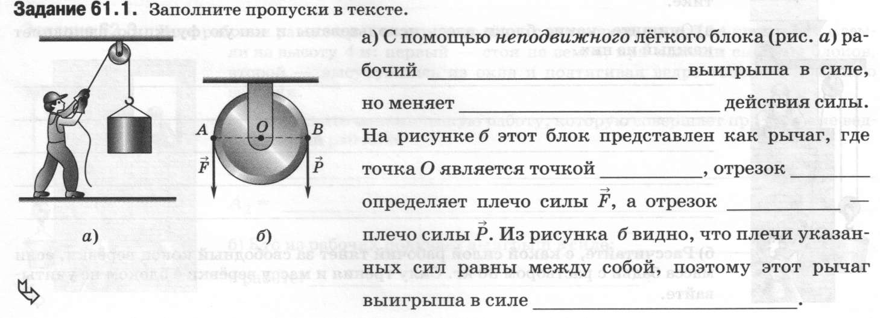

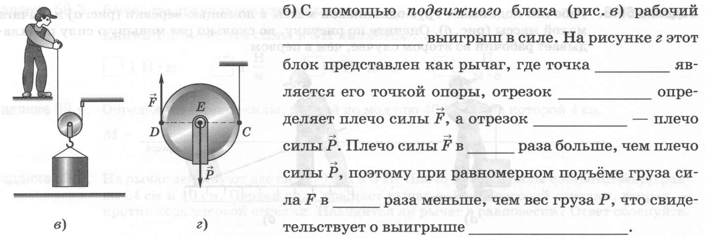

Неподвижный блок | Основания для сравнения | Подвижный блок
Вывод_______________________________________________________________________________________________________________________________________________________________________________________________________________________________________
Критерии оценивания
- Определены все основания для сравнения, сравнение блоков соответствует выделенным основаниям, полная и развернутая формулировка, вывод соответствует содержанию таблицы – анализирует на высоком уровне
- Определены все основания для сравнения, сравнение блоков соответствует выделенным основаниям, допущены неточности, не искажающие физический смысл, вывод соответствует содержанию таблицы - анализирует на достаточном уровне
- Определены не все основания для сравнения, сравнение блоков соответствует выделенным основаниям, допущены неточности, не искажающие физический смысл, вывод не в полной мере соответствует содержанию таблицы - анализирует на среднем уровне
- Определены не все основания для сравнения, при сравнении блоков допущены ошибки, вывод не соответствует содержанию таблицы - анализирует на низком уровне

- Овладеть умениями проводить эксперимент, устанавливающий условие равновесия рычаг. Обобщать (делать вывод) результаты эксперимента.
Карта эксперимента
Задание: Составить карту эксперимента, результаты эксперимента занесите в таблицу, сделайте вывод об условии равновесия рычага.
Цель эксперимента: проверить на опыте, при каком соотношении сил и их плеч рычаг находится в равновесии.
Оборудование:___________________________________________________________________ _______________________________________________________________________________.
План действий:

№ опыта | Р, Н | F, H | l₁, м | l₂, м | М₁,  Н * м | М₂,  Н * м
1
2
3
4
5

Вывод
_______________________________________________________________________________________________________________________________________________________________
Критерии оценивания
- Намеченный план позволяет поэтапно достичь цели эксперимента. Эксперимент проведён. Данные эксперимента занесены в таблицу. Вывод об условии равновесии рычага сформулирован верно и соответствует экспериментальным данным. Прослеживается взаимосвязь плана эксперимента, данных занесённых в таблицу и вывода – анализирует на высоком уровне
- Намеченный план позволяет поэтапно достичь цели эксперимента, но есть неточности при формулировке плана. Эксперимент проведён. Данные эксперимента занесены в таблицу, но допущены неточности, например единицы измерения не соответствуют СИ. Вывод об условии равновесии рычага сформулирован верно и соответствует экспериментальным данным. Прослеживается взаимосвязь плана эксперимента, данных занесённых в таблицу и вывода – анализирует на достаточном уровне
- Намеченный план позволяет поэтапно достичь цели эксперимента, но есть неточности при формулировке плана. Эксперимент проведён. Данные эксперимента занесены в таблицу, но допущены неточности, например единицы измерения не соответствуют СИ. Вывод об условии равновесии рычага сформулирован верно, но не соответствует экспериментальным данным. Частично прослеживается взаимосвязь плана эксперимента, данных занесённых в таблицу и вывода – анализирует на среднем уровне
- Намеченный план не позволяет поэтапно достичь цели эксперимента. Эксперимент проведён. Данные эксперимента занесены в таблицу, но допущены ошибки. Вывод об условии равновесии рычага не сформулирован и (или) не соответствует экспериментальным данным. Не прослеживается взаимосвязь плана эксперимента, данных занесённых в таблицу и вывода – анализирует на низком уровне

- Использовать простые измерительные приборы (измерительная линейка, динамометр) для проверки опытным путём «Золотого правила» механики. Оформлять результаты экспериментов в виде таблицы, символьного моделирования. Обобщать (делать вывод) результаты эксперимента
Экспериментальное задание
С помощью простых измерительных приборов (измерительная линейка, динамометр) и рычага опытным путём проверить «Золотого правила» механики.

Критерии оценивания
№ | Критерии оценивания | баллы
Цель выполнения экспериментального задания
- соответствует теме экспериментального задания, в формулировку включено оборудование – 2 балла
- соответствует теме экспериментального задания, но в формулировку не включено оборудование – 1 балл
- цель отсутствует – 0 баллов
План проведения эксперимента
- позволяет поэтапно достичь цели – 2 балла
- позволяет поэтапно достичь цели, но есть неточности при формулировке плана – 1 балл
- не позволяют достичь цели – 0 баллов
Представление результатов эксперимента
- результаты соответствуют цели и систематизированы в таблице: верно определено количество колонок, колонки подписаны, данные эксперимента занесены в СИ, проведено не менее трёх измерений – 3 балла
- результаты соответствуют цели, но допущены ошибки при составлении таблицы – 2 балла
- результаты не в полной мере соответствуют цели – 1 балл
- результаты не соответствуют цели или отсутствуют – 0 баллов
Вывод по результатам экспериментального задания
- вывод сформулирован верно и соответствует экспериментальным данным – 2 балла
- вывод сформулирован верно и соответствует экспериментальным данным, но есть неточности при формулировке – 1 балл
- Вывод не соответствует экспериментальным данным – 0 баллов
Чёткая и полная программа выполнения экспериментального задания
- прослеживается взаимосвязь плана эксперимента, данных занесённых в таблицу и вывода – 2 балла
- частично прослеживается взаимосвязь плана эксперимента, данных занесённых в таблицу и вывода – 1 балл
- не прослеживается взаимосвязь плана эксперимента, данных занесённых в таблицу и вывода– 0 баллов
Максимальное количество баллов – 11 баллов
9- 11 баллов - анализирует на высоком уровне
7 - 8 баллов - анализирует на достаточном уровне
5 – 6 баллов - анализирует на среднем уровне
0 - 4 баллов - анализирует на низком уровне

- Понимать, что условие равновесия рычага, «золотое правило» механики выполняется независимо от личности исследователя
Эссе
Задание: Написать эссе в формате POPS – суждения: П позиция, О объяснение (обоснование), П пример, С суждение (следствие) о том, что условие равновесия рычага, «золотое правило» механики выполняется независимо от личности исследователя, а значит доказывает объективность научного знания.

Критерии оценивания
Эссе соответствует заданному формату, приведены верные аргументы с точки зрения физики. - освоение учебного материала (воспроизведение, понимание, применение, анализ) по теме на высоком уровне

- Создавать системы из простых механизмов для решения поставленной задачи
Экспериментальная задача
Собрать из предложенных простых механизмов систему для подъёма груза 500г на высоту 0,5м.

Критерии оценивания
Задача решена, собрана установка, составлена символьная модель (чертёж) системы блоков - освоение учебного материала (синтез) по теме на высоком уровне

- Выбирать простые механизмы и системы, состоящие из них, по заданным условиям задачи
Проектная задача
Предложите схему из простых механизмов, которая позволяет получить выигрыш в силе в 2,5 раза и изменить направление действия силы на 180°.

Критерии оценивания
Задача решена, составлена символьная модель (чертёж) системы простых механизмов - освоение учебного материала (оценка) по теме на высоком уровне

Приложение №3. Определение формы фиксации результатов диагностики
по теме «Простые механизмы» и их динамики

Уровня освоения учебного материала | Репродуктивный уровень освоения учебного материала |  |  | Рефлексивный уровень освоения учебного материала |  |  |  |  |  | Функциональный уровень освоения учебного материала
Умения, формируемые по теме «Простые механизмы» | Умения, формируемые по теме «Простые механизмы» (уровень освоения: высокий (В), достаточный (Д), средний (С), низкий (Н))
 | Приводить примеры простых механизмов (рычаг, подвижный и неподвижный блок, ворот, наклонная плоскость, винт, клин) и понимать с какой целью применяют простой механизм | Воспроизводить: определения простой механизм, момент силы, плечо силы; правило моментов, «золотое правило» механики | Уметь определять плечо силы, момент силы у простого механизма (рычага и блока) и устанавливать их связь с другими ранее изученными физическими величинами |  | Сравнивать принцип действия подвижного и неподвижного  блоков | Приводить примеры практического использования простых механизмов в быту, в технике и объяснять их принцип действия | Овладеть умениями проводить эксперимент, устанавливающий условие равновесия рычага, оформлять результаты экспериментов в виде таблицы, обобщать (делать вывод) результаты эксперимента | Использовать простые измерительные приборы (измерительная линейка, динамометр) для проверки опытным путём «Золотого правила» механики, оформлять результаты экспериментов в виде таблицы, обобщать (делать вывод) результаты эксперимента | Понимать, что условие равновесия рычага, «золотое правило» механики выполняется независимо от личности исследователя |  | Создавать системы из простых механизмов для решения поставленной задачи | Выбирать простые механизмы и системы, состоящие из них, по заданным условиям задачи
Фамилия обучающегося

Приложение №4. Организация обратной связи

- Символьный лист обратной связи: заполнение обучающимися диагностической карты по теме с использованием условных обозначений:
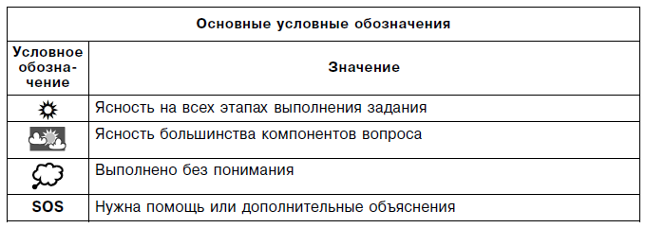

- Лист обратной связи с комментариями: диагностическая карта по теме «Простые механизмы» ученика ____________
Умения, формируемые по теме «Простые механизмы» | самооценка
Приводить примеры простых механизмов (рычаг, подвижный и неподвижный блок, ворот, наклонная плоскость, винт, клин) и понимать с какой целью применяют простой механизм
Воспроизводить: определения простой механизм, момент силы, плечо силы; правило моментов, «золотое правило» механики
Уметь определять плечо силы, момент силы у простого механизма (рычага и блока) и устанавливать их связь с другими ранее изученными физическими величинами
Сравнивать принцип действия подвижного и неподвижного блоков
Приводить примеры практического использования простых механизмов в быту, в технике и объяснять их принцип действия
Овладеть умениями проводить эксперимент, устанавливающий условие равновесия рычага, оформлять результаты экспериментов в виде таблицы, обобщать (делать вывод) результаты эксперимента
Использовать простые измерительные приборы (измерительная линейка, динамометр) для проверки опытным путём «Золотого правила» механики, оформлять результаты экспериментов в виде таблицы, обобщать (делать вывод) результаты эксперимента
Понимать, что условие равновесия рычага, «золотое правило» механики выполняется независимо от личности исследователя
Создавать системы из простых механизмов для решения поставленной задачи
Выбирать простые механизмы и системы, состоящие из них, по заданным условиям задачи

- Символьный лист обратной связи: Символьная самодиагностика (применяется во время уроков оперативно по мере выполнения заданий)
М | Т | Н
М – я могу, у меня всё получается
Т – я выполняю задания, но с трудом, когда есть образец его выполнения или справочный материал
Н – не могу выполнить задание, мне требуется помощь

- Лист обратной связи с комментариями: отчёт ученика (обучающиеся в течение изучения темы «Простые механизмы» три раза заполняют отчёт по мере продвижения по теме после диагностики освоения учебного материала на репродуктивном, рефлексивном и функциональном уровнях).
Отчёт ученика ____________________ по теме «Простые механизмы»
Чему я научился по теме «Простые механизмы»?
Какие вопросы остались у меня не выясненными?
Какие вопросы я задал ученикам, если бы я был учителем, чтобы проверить, поняли ли они материал?

Приложение №5. Алгоритм проведения
оценочного образовательного события «Гимназзорро»

Класс: параллель 10-х классов.
Количество учащихся: 75 обучающихся.
Предмет: естествознание.
Место занятия в учебном плане: итоговое.
Продолжительность занятия: 4 академических часа.
Роль занятия: оценочная.
Формат занятия: образовательное событие.
Место деятельности обучающихся: актовый зал (Open Space), кабинеты физики, химии, биологии, здание гимназии и ее территория.
Педагогические ресурсы: учителя физики, химии, биологии.

Цель образовательного процесса на занятии:
обеспечение условий для оценки достигнутых результатов обучения через включение обучающихся в оценочную деятельность на занятии в формате образовательного события.

Задачи для проектирования Оценочного События:
- создать ситуацию вызова;
- определить содержание и виды деятельности учащихся на занятии;
- спрогнозировать ожидаемый результат;
- обозначить критерии оценки результатов обучения

Материалы и оборудование:
- видеосюжет «Гимназзорро» и презентация для этапа вызова;
- листы с номерами групп;
- карточки с направлениями проектно-исследовательской деятельности;
- ноутбуки с выходом в Интернет;
- инструктажи по ТБ;
- оборудование кабинетов физики, химии, биологии для проведения исследования;
- информационные источники (из столовой, медкабинета, т.п.);
- лист критериальной оценки;
- листы самооценки учащихся;
- листы экспертной оценки;
- рефлексивные листы.

Сценарий занятия:
I. Вызов и мотивация
Цель: через создание ситуации вызова побуждение учащихся к образовательной активности – формулированию цели своей деятельности и прогнозированию предполагаемого результата работы, осуществлению осознанного выбора.
Место проведения: актовый зал (Open Space)

Деятельность учителя | Деятельность учеников
- демонстрация видеосюжета;  - включение учащихся побуждающим диалогом в обсуждение содержания ролика;  - устанавливает «правила игры»;  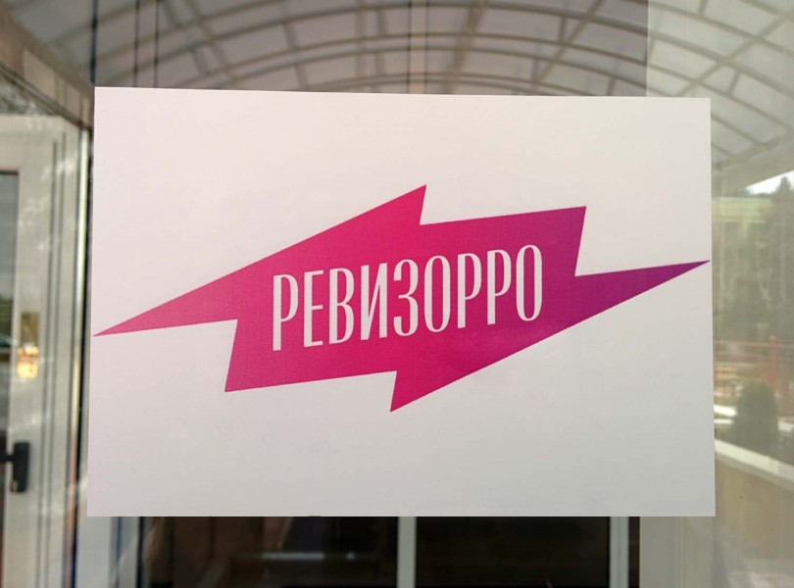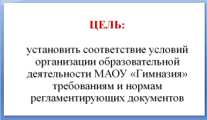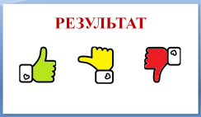  ГИМНАЗЗОРРО  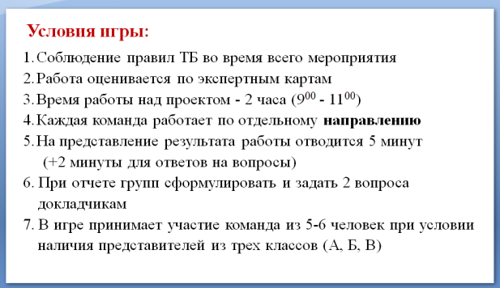 | - анализируют вынужденную ситуацию вызова;  - формулируют цель;  - определяют, что будет конечным продуктом их деятельности;  - принимают условия игры;  - осуществляют осознанный выбор участников группы и направления своей проектно-исследовательской деятельности;  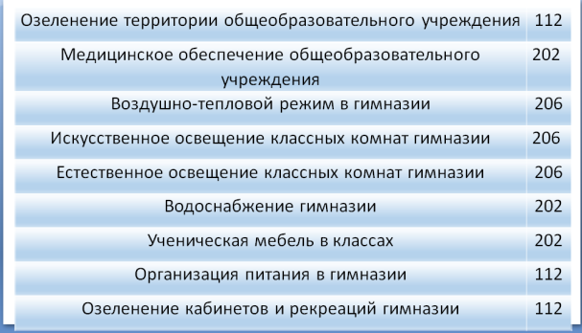
II. Работа в группе по своему направлению
Цель: создание условий для образовательной активности учащихся через деятельностное включение в различные формы образовательной коммуникации, через интерес к созданию продуктов собственной образовательной деятельности.
Место проведения:
- кабинеты химии, биологии, физики для проектирования, обобщения и оформления;
- здание и территория гимназии как объект исследования.

Деятельность учителя | Деятельность учеников
- предоставляет оборудование по требованию участников групп;  - отслеживает выполнения «правил игры»;  - фиксирует в экспертный лист  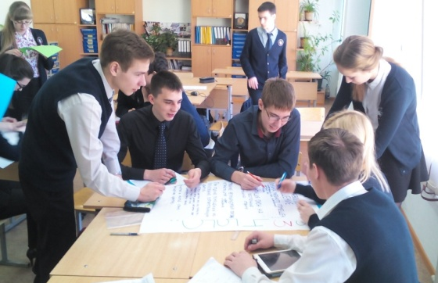  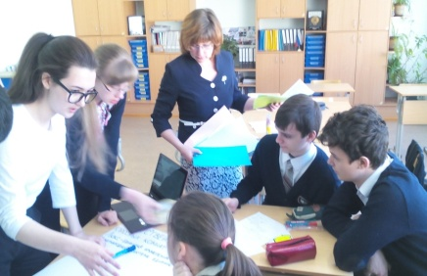 | - определяют цель деятельности своей группы;  - планируют этапы работы;  - определяются с необходимым материалом и оборудованием (делают запрос учителю);  - выбирают вариант представления результатов работы;  - распределяют роли в группе;  - отслеживают регламент работы;  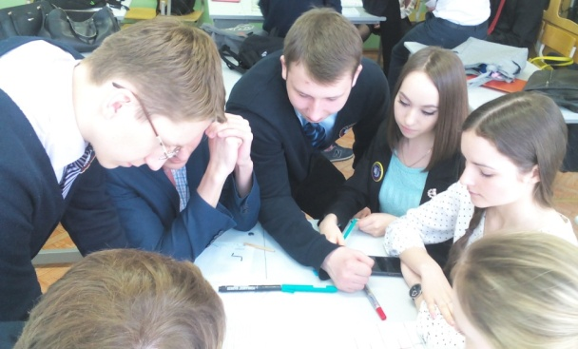
III. Представление результатов проектно-исследовательской деятельности
Цель: создание условий для образовательной активности учащихся через деятельностное включение в различные формы образовательной коммуникации, через интерес к созданию и презентации продуктов собственной образовательной деятельности.
Место проведения: актовый зал (Open Space)
Деятельность учителя | Деятельность учеников
- руководит процессом;  - следит за регламентом;  - отслеживает выполнения «правил игры»;  - фиксирует результаты в экспертный лист.  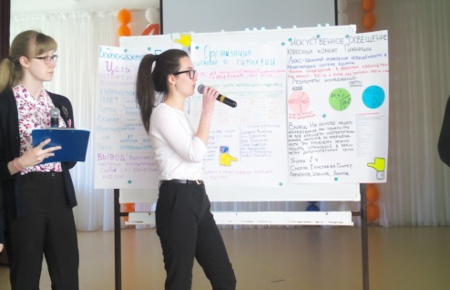 | Каждая группа представляет результаты своей деятельности. Представители от групп-слушателей задают вопросы.  Учащиеся:  - грамотно и логично представляют способы решения проектной задачи;  - иллюстрируют наглядно результаты исследований, используя таблицы, диаграммы, графики;  - аргументировано отвечают на вопросы оппонентов.  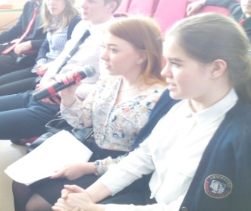
IV. Обобщение и подведение итогов
Цель: получение обобщенного результата – совместного продукта образовательной деятельности.
Место проведения: актовый зал (Open Space)
Деятельность учителя | Деятельность учеников
Установили, что условия организации образовательной деятельности МАОУ «Гимназия» в полной мере соответствуют требованиям и нормам регламентирующих документов

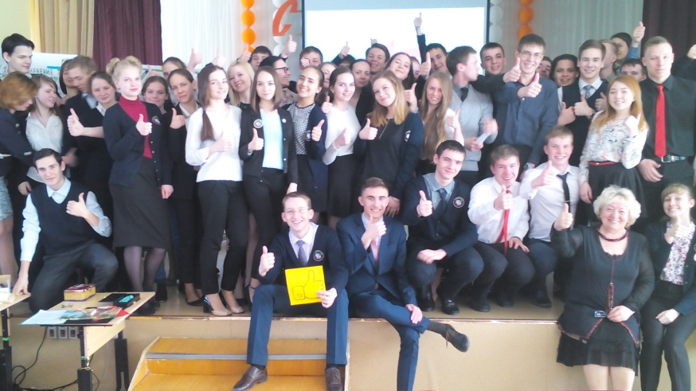

V. Рефлексия
Цель: выявить и осознать основные компоненты деятельности, позволившие достичь определенных результатов; проведение самооценки деятельности учащихся и обсуждение перспективы.
Место проведения: кабинеты биологии, химии, физики.

Экспертный лист оценки результатов

№ | Критерий |  | Команды |  |  | Заметки  (по необходимости)
 |  |  | ______ | ______ | ______
 |  |  | «Да» или «Нет» | «Да» или «Нет» | «Да» или «Нет»
Блок личностных результатов
 | Дети в группе активны, инициативны, принимают поставленную перед ними задачу
 | В группе создан положительный эмоциональный фон
 | Дети в группе свободно высказывают своё мнение
 | Участники группы определяют стратегию поведения, с учётом гражданских и нравственных ценностей
Блок метапредметных результатов – Коммуникативные УУД
 | Организация учебного сотрудничества | Дети в группе обсуждают и формируют план совместных действий для выполнения всего задания
 |  | В обсуждении проблемы, поставленной в задании, активно (высказываются, включаются в обсуждение) участвуют все участники группы
 |  | В группе произошло деление на подгруппы для ускорения выполнения всех задания
 |  | В группе эффективно распределили роли в деятельности между участниками
 | Использование речевых средств коммуникации | В группе участники строят эффективный диалог
 |  | Группа в грамотной словесной форме, в том числе ясно и логично объяснила способы решения проектной задачи
 |  | Участники группы умеют формулировать вопрос по сути проектной задачи для других групп
 |  | Участники группы аргументированно отвечают на вопросы других групп по сути своей проектной задачи
 | Умение отстаивать свое мнение | Участники аргументированно высказывают свою позицию
Блок метапредметных результатов – Познавательные УУД
 | Группа обозначила цели и составила (или обозначила устно) план действий по выполнению задания
 | Группа демонстрирует навыки разрешения проблем и способность к самостоятельному поиску методов решения практических задач
 | Участники группы используют различные источники информации
 | Участники группы используют информационные технологии и иные технологии при решении проектной задачи
 | В группе участники создают и преобразовывают информации в модели и схемы.
 | Участники группы используют естественно-научные методы и приёмы
 | Решение проектной задачи группа по сути представила верно
Блок метапредметных результатов - Регулятивные УУД
 | Участники группы удерживают цель
 | Участники группы соблюдают временной регламент при решении проектной задачи
 | Участники группы во время презентации дают оценку и (или) самооценку своей позиций
 | Участники группы демонстрируют умение видеть трудности
 | Итог

Лист самооценки

Команда № ______________________________________________________________

№ | Критерий |  | «Да» или «Нет»
Блок личностных результатов
 | Дети в группе активны, инициативны, принимают поставленную перед ними задачу
 | В группе создан положительный эмоциональный фон
 | Дети в группе свободно высказывают своё мнение
 | Участники группы определяют стратегию поведения, с учётом гражданских и нравственных ценностей
Блок метапредметных результатов – Коммуникативные УУД
 | Организация учебного сотрудничества | Дети в группе обсуждают и формируют план совместных действий для выполнения всего задания
 |  | В обсуждении проблемы, поставленной в задании, активно (высказываются, включаются в обсуждение) участвуют все участники группы
 |  | В группе произошло деление на подгруппы для ускорения выполнения всех задания
 |  | В группе эффективно распределили роли в деятельности между участниками
 | Использование речевых средств коммуникации | В группе участники строят эффективный диалог
 |  | Группа в грамотной словесной форме, в том числе ясно и логично объяснила способы решения проектной задачи
 |  | Участники группы умеют формулировать вопрос по сути проектной задачи для других групп
 |  | Участники группы аргументированно отвечают на вопросы других групп по сути своей проектной задачи
 | Умение отстаивать свое мнение | Участники аргументированно высказывают свою позицию
Блок метапредметных результатов – Познавательные УУД
 | Группа обозначила цели и составила (или обозначила устно) план действий по выполнению задания
 | Группа демонстрирует навыки разрешения проблем и способность к самостоятельному поиску методов решения практических задач
 | Участники группы используют различные источники информации
 | Участники группы используют информационные технологии и иные технологии при решении проектной задачи
 | В группе участники создают и преобразовывают информации в модели и схемы.
 | Участники группы используют естественно-научные методы и приёмы
 | Решение проектной задачи группа по сути представила верно
Блок метапредметных результатов - Регулятивные УУД
 | Участники группы удерживают цель
 | Участники группы соблюдают временной регламент при решении проектной задачи
 | Участники группы во время презентации дают оценку и (или) самооценку своей позиций
 | Участники группы демонстрируют умение видеть трудности
 | Итог

Лист самооценки к проектной задаче «Гимназорро»
Оцени свою работу в команде по 5 балльной шкале
№ | Критерий
1 | Мне было интересно |  | 1 | 2 | 3 | 4 | 5
2 | Я справился с задачей |  | 1 | 2 | 3 | 4 | 5
3 | От моей работы зависит общий результат команды |  | 1 | 2 | 3 | 4 | 5
4 | К моему мнению в команде прислушивались |  | 1 | 2 | 3 | 4 | 5

5 | Я сделал для себя открытие |  | 1 | 2 | 3 | 4 | 5

6 | Мне понравилось сегодня работать в команде |  | 1 | 2 | 3 | 4 | 5

7. Эмоции, впечатления, пожелания:
__________________________________________________________________________
__________________________________________________________________________
__________________________________________________________________________

